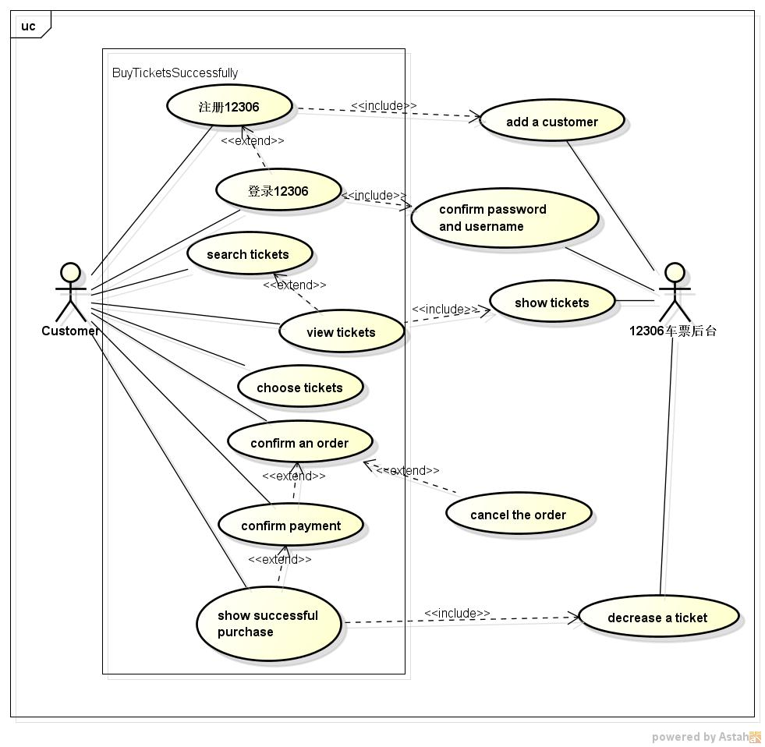**系统名称**

仿铁路12306

1. **组员姓名**

李佳敏、张燕华

1. **系统介绍**

我们的项目主要针对的是火车票的查询与购买，我们的目标是更快更方便的查询火车票信息，方便人们的购票和出行，由此，我们设计了这个仿12306的购票app。

**（1）使用说明：**

首先可以在首页先进行查询车票信息（选择相应的车站和时间进行查询），

然后点击查询按钮可以看见所选择的条件下的各车次信息，可以点击各车次进行购票（若已经登录则直接跳转到确认订单界面，若未登录的情况下，则会跳转到登录界面，要求进行登录。）

在跳转到确认订单界面的时候，会显示你所选择的车次的具体车票信息，并且是否确认支付；

在点击确认支付后将跳转到确认支付界面，然后会将车票信息显示在此界面上，并且点击继续支付按钮可以进行继续支付操作

接下来会跳转到支付完成界面，由此，购买车票完成。

此外，一开始在订单管理和我的资料界面显示的是各界面，若在未登录情况下点击这两个界面，显示的将是登录界面，你可以选择登录（若还没有账号的情况下，可以选择注册，注册之后，你的注册信息将通过客户端上传到服务器上，再在服务器上传返回到数据库中，存储你的注册信息，并在下一次登录的时候可以调用。）

**（2）**

|  |  |  |  |
| --- | --- | --- | --- |
| 编号 | 功能 | 功能明细 | 是否实现 |
| 1 | 输入查询条件 | 1. 点击起点、终点 2. 点击日期，切换日期 | 实现1) 2) |
| 2 | 查询 | 1. 点击“查询”按钮，进入查询结果页面 | 实现1) |
| 3 | 功能按钮 | 1. 分为“首页”（车票预订）、”订单管理“、“我的资料”、“更多功能”四块 | 实现1） |
|  |  |  |  |

|  |  |  |  |
| --- | --- | --- | --- |
| 编号 | 功能 | 功能明细 | 是否实现 |
| 1 | 查询条件切换 | 1. 交换发到站 2. 切换日期 3. 前一天、后一天   A)切换过快，会有提示  4）网络错误提示 | 实现2）4） |
| 2 | 排序 | 按发时、历时、到时、票价等排序 | 实现发时和到时(未实现，按数据库信息顺序直接显示在列表上) |
| 4 | 选择车票 | 订票，进入订单模块   1. 未登录，要求登录 2. 确认订单，显示车票信息在确认订单界面 | 实现1）、2） |

**（3）功能清单**

**1、实现登录、注册界面；**

实现注册按钮动作、实现登录按钮动作；

1.1登录：

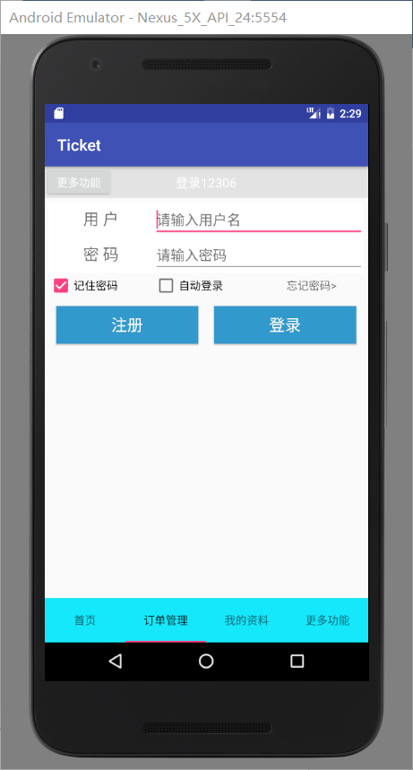 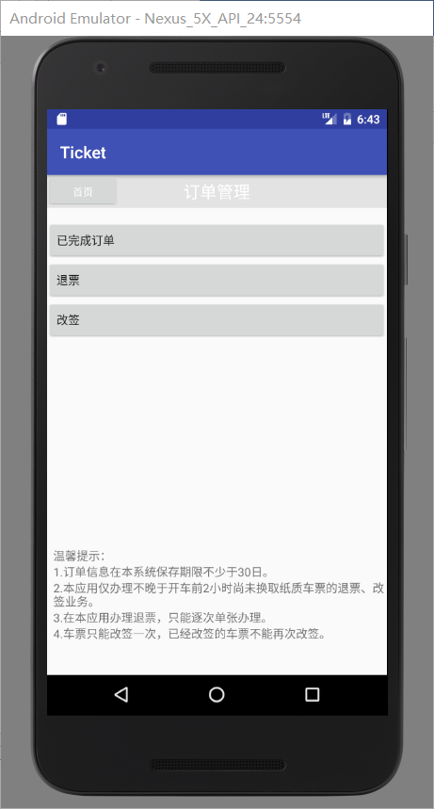

1.2:注册

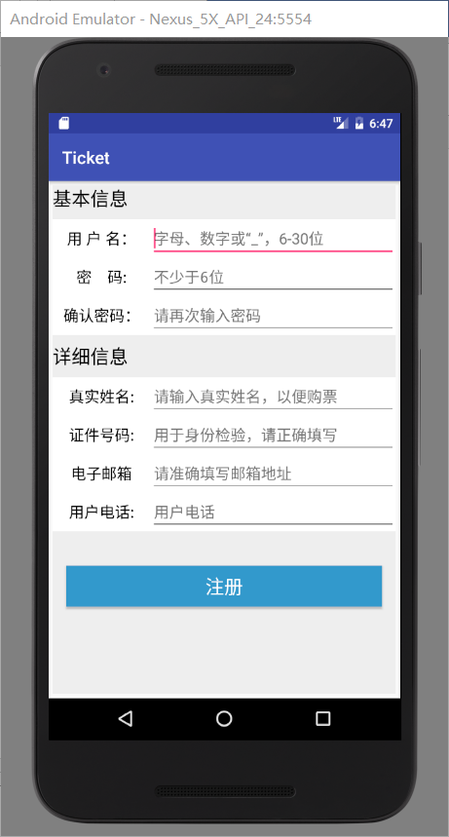

**2、首页（查询界面）**，实现该界面；（结合下面两图）

实现起始地按钮、终点按钮的动作；

实现出发日期选择动作

实现查询按钮

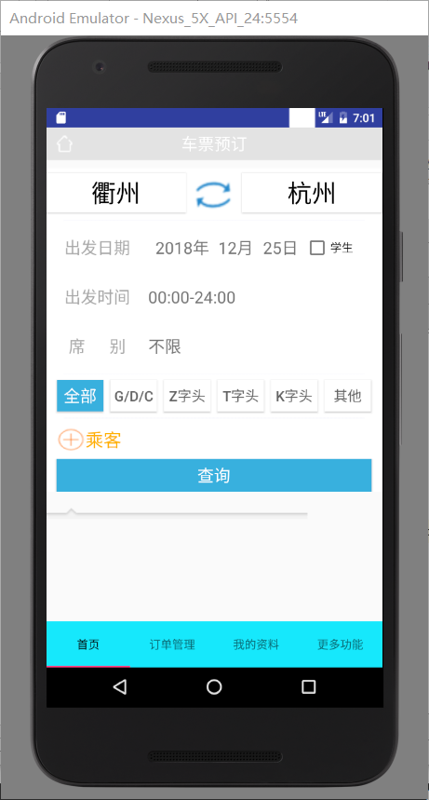

**3、实现查询结果界面；**

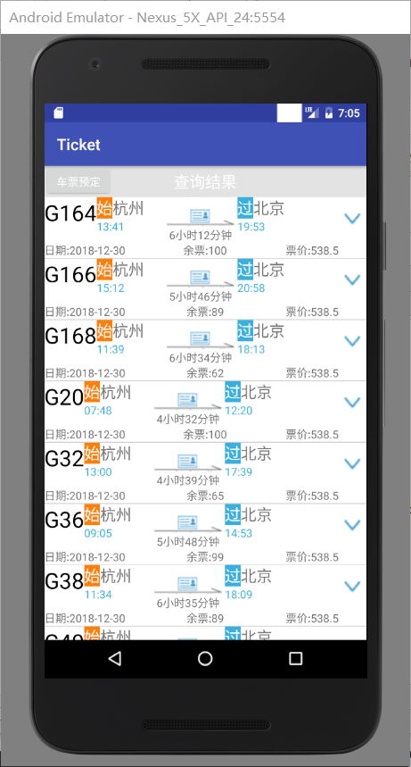

**4、实现日期选择界面;**

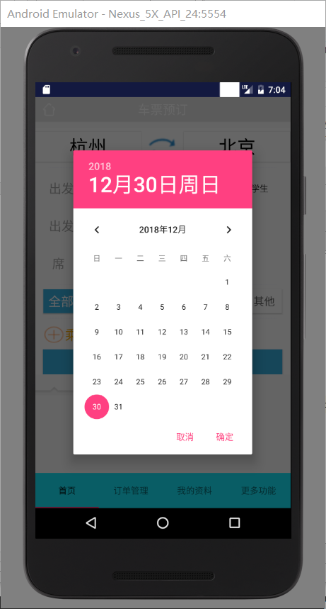

**5、确认订单界面；**(将查询结果里面listview的item选择点击结果返回出来)

实现确认订单按钮

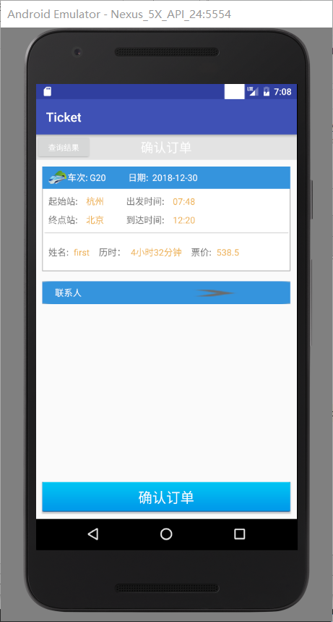

**6、实现确认支付界面**，和下面继续支付和取消订单按钮

实现返回所订票的信息：

（若取消订单则返回首页订票界面）

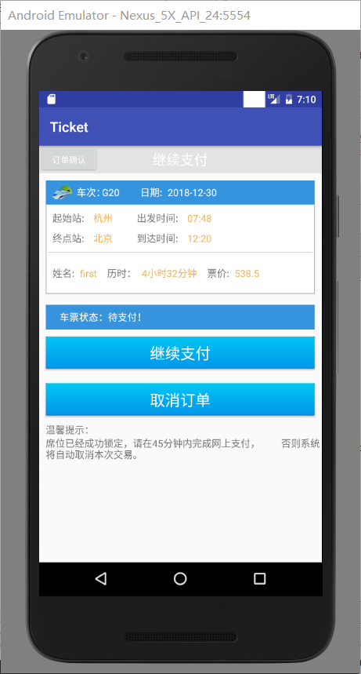

**8、实现订单成功提交界面**及各按钮

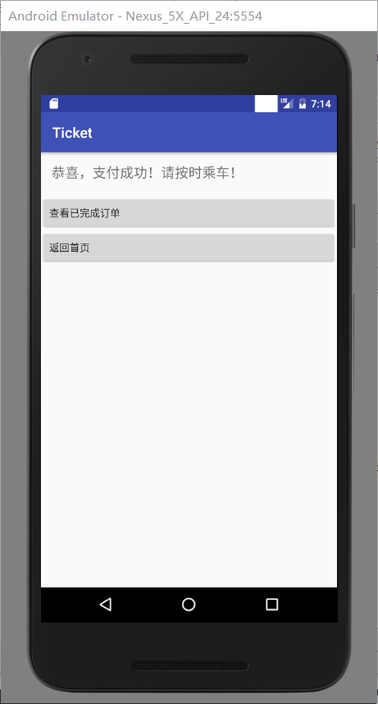

**9、实现选择查询车站列表界面**

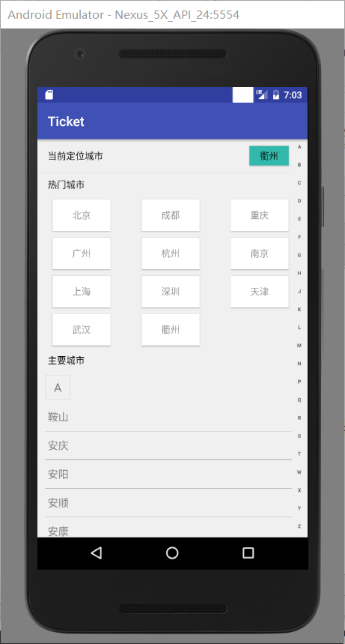

**（4）主体框架：（大的架构）**

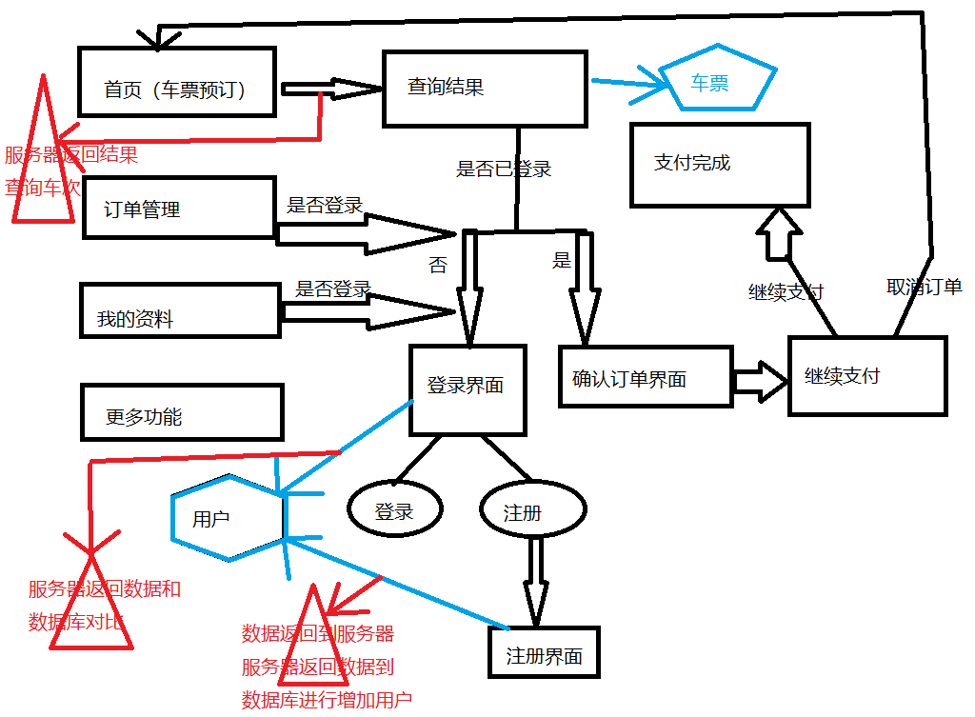

1. **用例模型**



1. **对象**